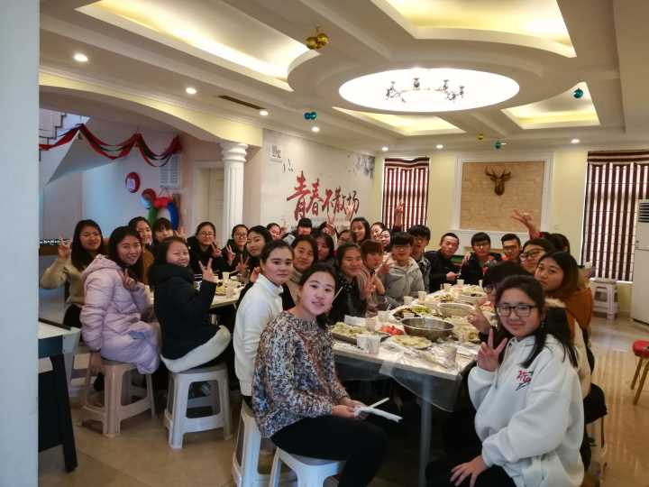
活动主题:冬至大联欢
活动时间:2017年12月17日
活动内容:为了增强大学生的思想教育，丰富我们的大学生活，加强同学之间的团结与交流，爱心银行在2017年冬至来临之际，组织了一次别开生面的包饺子活动。
冬至，是冬天真正来临的日子，这一天，全国人民都要吃饺子“以防天冷冻掉耳朵”，为让同学既感受到冬至的节气，又能感受到自己动手包饺子的气氛和乐趣，培养同学集体生活的乐趣，增进同学之间的感情，爱心银行特举行了本次包饺子集体活动。
在大家的不懈努力下，一碗碗热气腾腾的饺子在大家的期待中被端上了餐桌，吃着大家自己包的香喷喷的饺子，大家感受到了青春的快乐和集体的温暖。
同时这次活动还增强了我们的动手实践能力在紧张丰富的学习之余，感受到“自己动手、丰衣足食“的乐趣，明白了做为新时代的青年，不仅要有专业技能，更要提高生存技能。

